《问题分析与解决》
基于群策群力与结构化研讨
一、课程背景：
“群策群力”帮助我们创建了一种每个人都开始积极参与，每个的想法都开始被注意，领导者更多地是引导员工而不是控制员工的文化。
——通用电气CEO 杰克·韦尔奇

无论是工作还是生活，处处是问题，人人谈问题，然而日复一日，年复一年问题还是那个问题。如何发挥愚公移山的精神在自己有限的处理范围内解决问题并通过时间的复利融化掉问题，持续推动个人、团队、组织绩效的提升与跃迁。如何彻底解决问题而不是反复发生类似的问题，如何预防问题真正做到没有消息就是好消息。
身为管理者与团队成员不谈工作一片和谐，一谈工作似乎势不两立。管理者自己做决定，员工观望不参与或敷衍了事，管理者邀请员工参与决定，员工怕担责任不作声。基于群策群力与结构化研讨的《问题分析与解决》，将有助于员工积极参与，以结构化工具为载体，发挥每人的智慧达成共识，为后续执行也进行了铺垫。不只是解决了问题还和谐了关系，提升团队凝聚力与组织活力。
二、课程对象：
中层管理者、技术研发、项目成员
三、授课时间：
2天12小时
四、课程收益：
（一）充分陈述问题，掌握处理问题的流程与步骤 。
（二）识别到与自己关联的问题并予以澄清，分析问题原因，找到核心对策解决问题。
（三）能从多个解决方案中选择到合适的备选方案。
（四）掌握多种结构化与半结构化研讨工具，助力群策群力。
五、授课特点
（一）针对性：根据参训企业及学员特点，针对性的选择国内外真实案例。
（二）真实性：现场使用行动学习法，系统解决企业真实问题。
（三）系统性：内在逻辑性让你顿然开悟，课后运用倍感轻松。
六、课程大纲
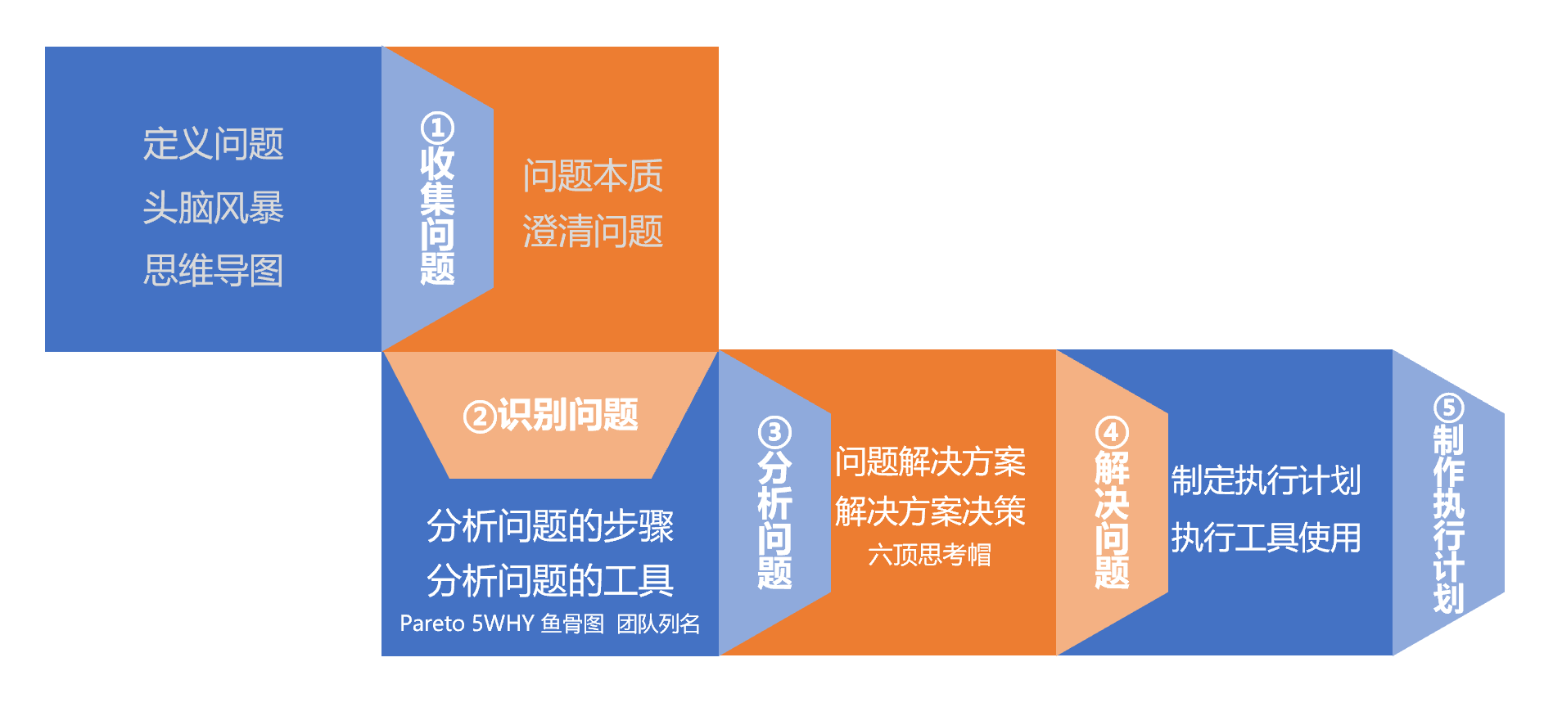
导语：
一、小组建设
选组长 起组名 定目标 设流程 建关系
二、生活及工作问题收集与呈现
（一）运用头脑风暴进行问题的收集
1.头脑风暴法介绍
2.头脑风暴三项注意五项法则
3.头脑风暴六步法
4.小组实践：用头脑风暴法收集问题
（二）运用思维导图呈现问题收集结果
1.思维导图介绍
2.思维导图绘制五步法
3.小组实践：用思维导图呈现收集的问题
三、识别问题
（一）定义问题
1.导语
2.问题定义
3.问题分类
4.组织中问题分类举例
5.BAIDUUI问题陈述法
练习：运用BAIDUUI对收集的任三个问题进行陈述
（二）问题本质
1.四种思维方式
2.问题判定
3.寻找案例中的问题本质
4.寻找问题本质的三种方法
4.1亚默尔发达史带来的启示（归零）
4.2杰克找猎头带来的启示（批判思维）
4.3云雨伞
（三）澄清问题
1.用“关注圈与影响圈“澄清问题
2.澄清问题的工具—MEMC
3.四难破题法澄清问题
练习：用以上工具进行问题的澄清（问题可在收集的问题中选取）
四、分析问题
（一）分析问题的步骤
1.明确问题的范围
2.聚焦绩效五步确定问题
（二）分析问题的工具
1.Pareto
2.5WHY
3.鱼骨图
3.1鱼骨图介绍
3.2鱼骨图的三个应用场景
3.3六步绘制鱼骨图
4.收集问题原因的工具之团队列名
4.1团队列名介绍
4.2团队列名流程
5.练习：运用团队列名收集问题原因，运用鱼骨图进行问题分析
五、解决问题
（一）解决方案收集
（二）解决方案决策
1.六顶思考帽
1.1六顶思考帽介绍
1.2六顶思考帽使用四步曲
练习：用六顶思考帽作出最终解决方案
六、制作执行计划
（一）行动计划书
（二）PDCA
（三）5W2H1R
总结：
1. 明确问题，确立课题
2. 梳理信息，分析原因
3. 找到对策，评估方案
4. 做出决策，计划纠错
附其它课程：
